Лекция 4. Обработка фасонных поверхностей

Обработка фасонных поверхностей – обтачивание поверхностей, обладающих криволинейной образующей. Эта процедура активно применяется в машиностроении для получения деталей с формой, отличной от цилиндра, конуса или плоскости. При помощи обтачивания фасонных поверхностей изготавливают такие изделия, как шаровые центры, рукоятки, молотки и маховики.
Методы обработки и используемый инструмент
Точение фасонных поверхностей производится на токарных или фрезерных станках. Существует несколько основных методов обработки:
при помощи ручной и автоматической подачи проходных резцов при помощи суппорта;
посредством фасонных резцов;
с помощью копирных приспособлений и устройств.

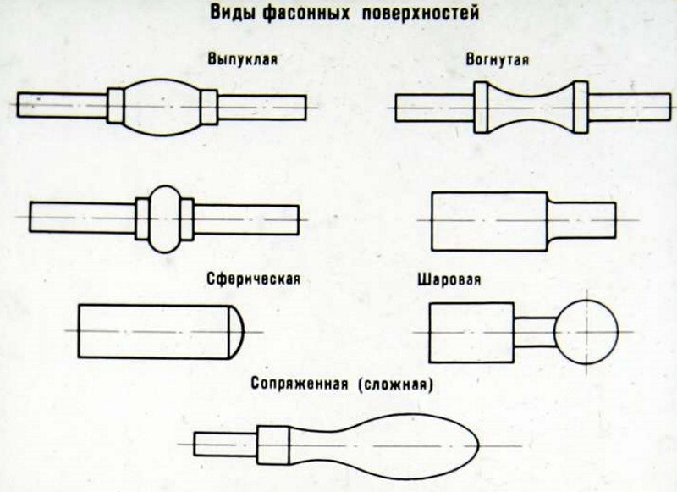

Рис. 1. Виды фасонных поверхностей

С применением проходных резцов осуществляется обтачивание небольшого количества фасонных заготовок. Расположение режущих кромок и форма вершины резца подбираются в соответствии с углами наклона и радиусом изделия. Точение осуществляется посредством одновременного продольного и поперечного движения резца. При отсутствии опыта рекомендуется для отработки этих маневров рекомендуется выполнить следующее упражнение: в центрах или патронах устанавливается заготовка с фасонной поверхностью и сложным профилем, человек необходимо правильно перемещать суппорт, чтобы вершина режущего инструмента находилась на близком расстоянии от поверхности заготовки.
После приобретения необходимых навыков точения на токарных станках можно осуществлять комплексную обработку фасонных деталей. Изделие фиксируется в патроне. При помощи чернового резца поверхности придается ступенчатая форма. Удаляются вершины ступеней при помощи продольных и поперечных движений. Важно, чтобы интенсивность подачи и скорости обтачивания были на 30% меньше, чем при обработке наружных поверхностей изделий с цилиндрической поверхностью. После срезания ступеней посредством чистового резца фасонной детали придается окончательная форма. Проверка правильности обтачивания производится по шаблону.
Минусом обработки заготовок при помощи проходных резцов является малая производительность. Процесс точения требует от человека большое количество внимания и мастерства. Преимуществом этого способа является возможность использования стандартных проходных резцов, обладающих высокой прочностью и надежностью.
Также обработка поверхностей, обладающих криволинейной образующей, осуществляется при помощи фасонных резцов. Они соответствуют форме профиля заготовки.
Существуют следующие разновидности этих инструментов:
Стержневые: отличаются легкостью изготовления и затачиваются по передней поверхности. Минусом данных приспособлений является сложная заточка, способная привести к искажению формы профиля. По этой причине эти инструменты используются редко на производстве.
Призматические: имеют 2 выступа для крепления к пазам станка. Верхняя плоскость выступает в роли передней поверхности. Подобная конструкция позволяет сохранять местоположение режущей кромки во время осуществления обработки. Профиль этих резцов образуется при помощи шлифования и фрезерования.
Пружинные отрезные: оборудованы пружинящей державкой. Они обладают прорезью, куда вставляет винт. Эта конструкция позволяет контролировать жесткость державки. Данные резцы позволяют получить наиболее чистую поверхность.
Дисковые: имеют форму диска с передней поверхностью. Благодаря наличию выреза, они предотвращают разброс металлической стружки во время проведения обработки. На боковых частях режущего приспособления находятся зубчики треугольной формы, фиксирующие местоположение резца.

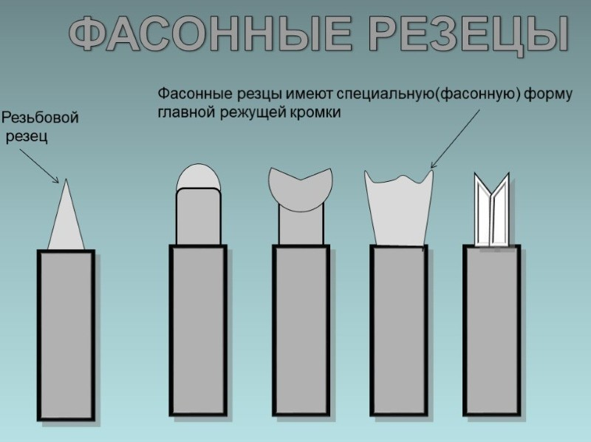

Рис. 2. Фасонные резцы

Перед обтачиванием заготовки фасонный резец устанавливается на линии центров станка. Режущий инструмент должен находиться в горизонтальной плоскости под углом 90° относительно линии центров. Важно, чтобы ширина резца соответствовала диаметра обрабатываемой детали.
Заточка осуществляется по передней поверхности. Режущую кромку необходимо установить по центру обрабатываемой поверхности. Подача должна осуществляться равномерно и соответствовать жесткости заготовки. Скорость затачивания на 20% меньше, чем при обтачивании наружных поверхностей изделий цилиндрической формы. Во время обработки детали резец снимает большое количество металлической стружки, что приводит к появлению дополнительных колебаний и вибраций. Чтобы стабилизировать инструмент, необходимо снизить интенсивность резания и периодически охлаждать режущую кромку при помощи эмульсии или масла.

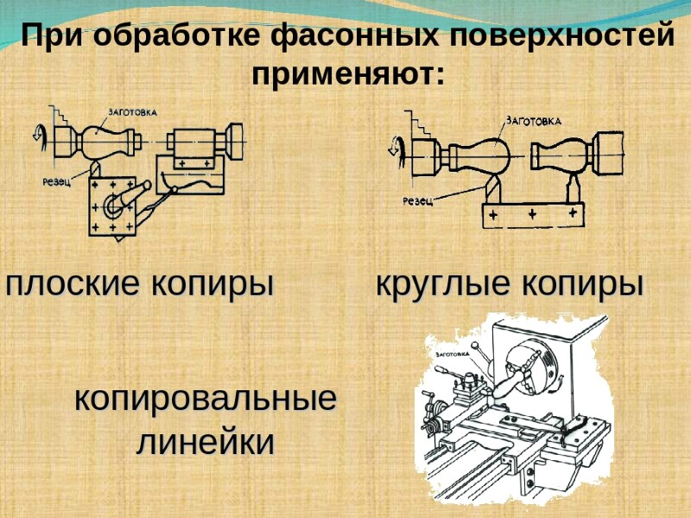

Рис. 3. Технологии обработки фасонных поверхностей

Обработка фасонных поверхностей по копиру имеет множество сходств с обтачиванием конических заготовок посредством конусной линейки. Копиром называется измерительный инструмент, имеющий криволинейное очертание. С помощью этой технологии резец придает заготовке поверхность, профиль которой будет эквивалентен профилю копира.
Для осуществления обработки фасонных поверхностей по копиру необходимо закрепить ролик в тяге и совершить продольные движения при помощи суппорта, отсоединенного от винта поперечной. В результате резец получает не только продольное, но и поперечное перемещение. Ролик во время обработки осуществляет передвижение по пазу криволинейной формы, образованному после наложения 2 пластин измерительного инструмента с криволинейным очертанием. Резец повторяет движение ролика и придает фасонной поверхности окончательную форму профиля. Если для обтачивания применяется односторонний копир, то прижим ролика происходит при помощи груза или пружинного механизма.
В нынешнее время в промышленных масштабах обработка фасонных поверхностей осуществляется посредством специализированных приспособлений, сообщающих резцу круговое движение по дуге с соответствующим радиусом. Наиболее часто применяются гидрокопировальные устройства, позволяющих обтачивать сложные профили и ступенчатые валики. Благодаря применению этого приспособления уменьшается время обработки и повышается производительность труда на предприятии.
Тонкости обработки фасонных поверхностей
Для проведения правильной токарной обработки фасонных деталей важно правильно устанавливать режущие приспособления. Рабочая кромка должна размещаться на 1 уровне с центрами станка. Рекомендуется применять угольник для проверки правильности местоположения режущего приспособления. Первое ребро измерительного инструмента прикладывается вдоль оси детали. Второе ребро подносится к боковой стороне режущего инструмента. Важно не допустить появление неравномерного просвета.

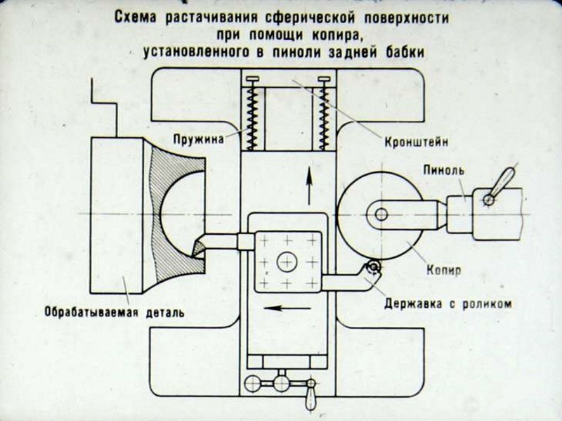

Рис. 4. Схема растачивания сферической поверхности

Величина подачи зависит от следующих факторов:
размерные характеристики резца;
диаметр обрабатываемой заготовки;
местоположения поверхности детали относительно патрона.
Эти параметры применяются и во время обработки конических поверхностей. При правильной пропорции величин поперечной и продольной подачи позволит придать изделию максимально точную форму, соответствующую шаблону.
При обработке небольшого количества изделий нецелесообразно применять фасонные резцы, отличающие высокой стоимостью и сложностью изготовления. Если же необходимо обработать крупную партию заготовок, то необходимо амортизировать подачу режущего приспособления. С помощью этого приема повышается общая производительность.
Во время обтачивания заготовок с криволинейной образующей могут возникнуть следующие виды брака: неправильный профиль обработанной поверхности, низкая чистота обточенного изделия.
Эти дефекты возникают из-за следующих причин:
Неправильно подобранная форма режущего инструмента.
Установка резца на неправильной высоте.
Некачественная заточка приспособления для точения.
Деформация изделия из-за интенсивного давления режущего инструмента в течение длительного времени.
Неравномерное движение режущей кромки.
Выбор неправильного места для размещения копира.
Большая величина зазора между режущим инструментом и копиром.
Для предотвращения появления брака необходимо аккуратно устанавливать резцы и заготовку на токарном станке, производить проверку состояния рабочего оборудования и деталей.
Главным условием обработки деталей на станках является соблюдение техники безопасности:
Человек, работающий с токарным оборудованием, должен иметь специальную униформу: производственный халат, ботинки, головные уборы и очки. Спецодежда предназначена для защиты мастера от попадания металлической стружки и травм различного характера. Униформа должна быть застегнута. Головные уборы и очки обязаны закрывать жизненно важные органы и быть в исправном состоянии.
Нельзя работать с неисправным оборудованием. Важно проверить исправность рабочих приспособлений на предмет выявление внутренних или внешних поломок.
Перед осуществлением токарных работ необходимо проверить патрон станка. На нем не должны присутствовать стружечные материалы или эмульсии. Также важно осуществить пробный пуск станка и проверить смазочные механизмы, системы управления и охлаждения.
Во время проведения точения нужно следить за положением детали и режущего инструмента. Нельзя устанавливать заготовки с весом более 16 кг. При обработке важно осуществлять контроль за удалением металлической стружки и сливом жидкости для охлаждения.
Запрещается производить остановку патрона руками, класть инородные предметы на токарный станок, удалять стружечные материалы при помощи струи воздуха и отходить от рабочего места.
При работе на высоких скоростях необходимо пользоваться люнетами и специальными стружкоотводами.
Во время проведения обработки могут возникнуть нестандартные ситуации:
на металлических частях появилось напряжение;
исчезла фаза;
появился дым или вибрация.
В этом случае необходимо выключить токарный станок, отвести людей на безопасное расстояние и сообщить о поломке.
Контроль фасонной поверхности
Контроль качества обработки поверхности производится при помощи шаблона или специального протектора посредством наложения профиля обработанной детали в увеличенном масштабе на чертеж. Выбор метода контроля зависит от масштаба производственных работ, необходимой точности обработки и выбора конструктивной базы. Выделяют следующие методы контроля точности обработки:
Универсально-координатный.
Он подразумевает численную диагностику местоположения отдельных зон фасонной поверхности относительно технологической базы. Расчет осуществляется в прямоугольной и полярной системы координат при помощи измерительных стержней, устанавливаемых на базовые точки поверхности. Универсально-координатный метод относится к контактным способам контроля затачивания. Наличие погрешностей во время расчетов зависит от формы наконечников стержня.
Метод сравнения с образцом.
Он заключается в сопоставлении значении профилей обработанной поверхности и шаблонной заготовки. Номинальные значения эталонных деталей прописаны в технологических картах. Во время измерений используются номинальные и предельные калибры с шаблонными значениями профиля. Они накладываются на поверхность изделия. Эта технология используется для контроля грубых фасонных поверхностей с большой величиной погрешности (от 0,2 мм).

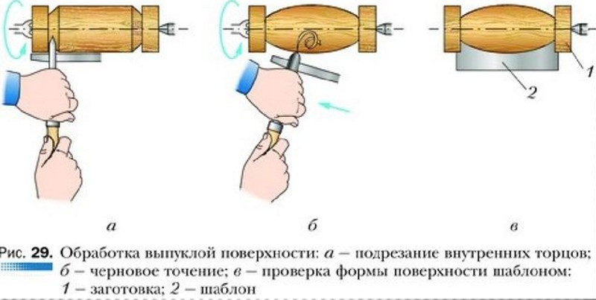

Рис. 5. Обработка выпуклой поверхности

Более точные результаты измерения точности заточки деталей можно получить при использовании оптических устройств. В этом случае производится фиксация базовых точек обработанного изделия при помощи наведения на них сетки оптического прицела.

